ЛГДС-23.1 |  | Лестница с площадкой
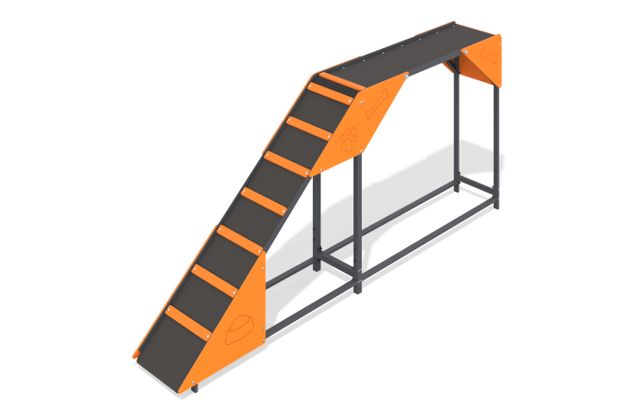

Размеры, мм: | 424x2951x1275 | Вес, кг: | 79.968
Характеристики материалов
Материалы: Металл, влагостойкая березовая фанера, влагостойкая ламинированная березовая фанера с антискользящим покрытием.
Элемент лестница с площадкой представляет собой двухсекционное оборудование для собак. Конструкция состоит из металлического каркаса, настила из ламинированной фанеры толшиной 15 мм и фанерных декоративных тематических элементов толщиной 12 мм. Изделие окрашивается полимерными красками.
Комплектация: Каркас- 1 шт, Ступеньки- 7 штук, Пол - 1 шт, Фанерные панели - 6 штук, комплект крепежа- 1 шт.

